TEHNISKĀ SPECIFIKĀCIJA Nr. TS 4707.105 v1

Puszābaki vasaras S3, darbam balstos
Nr. | Apraksts | Minimālā tehniskā prasība | Piedāvātās preces tehniskais apraksts | Avots | Piezīmes
Obligātās prasības
Vispārīgā informācija
 | Ražotājs (nosaukums, ražotnes atrašanās vieta) | Norādīt informāciju
 | 4707.105 ST Puszābaki vasaras S3, darbam balstos | Tipa apzīmējums
 | Preces marķēšanai pielietotais EAN kods, ja precei tāds ir piešķirts | Norādīt vērtību
 | Norādīt vai, izmantojot EAN kodu, ražotājs piedāvā iespēju saņemt digitālu tehnisko informāciju par preci (tips, ražotājs, tehniskie parametri, lietošanas instrukcija u.c.) | Norādīt informāciju
 | Tehniskai izvērtēšanai tiks iesniegts katra ražotāja, jebkura nomināla vismaz viens apavu 43.izmēra paraugs ar atbilstošu 27.p. minēto pēdiņu (pēc pieprasījuma) | Atbilst
 | Parauga piegādes laiks tehniskajai izvērtēšanai (pēc pieprasījuma), kalendārās dienas (norādīt konkrētu vērtību) | ≤ 5
 | Preces piegādes termiņš pēc pasūtījuma saskaņošanas, kalendārās dienas (norādīt konkrētu vērtību) | ≤ 30  (ja saistošs)
 | Preces garantijas termiņš pēc tās piegādes, mēneši | 12
Standarti
 | Atbilstība EIROPAS PARLAMENTA UN PADOMES REGULAI (ES) 2016/425 (2016. gada 9. marts) par individuālajiem aizsardzības līdzekļiem un ar ko atceļ Padomes Direktīvu 89/686/EEK , t.sk. uz preces uzlikta CE zīme | Atbilst
 | Atbilstība standartam LVS EN ISO 20345:2012 "Individuālie aizsarglīdzekļi. Aizsargapavi (ISO 20345:2011) | Atbilst
Dokumentācija
 | Iesniegts preces attēls, kurš atbilst sekojošām prasībām:  - ".jpg" vai ".jpeg" formātā;  - izšķiršanas spēja ne mazāka par 2Mpix;  - ir iespēja redzēt visu preci un izlasīt visus uzrakstus, marķējumus uz tā;  - attēls nav papildināts ar reklāmu | Atbilst
 | Iesniegta preces tehnisko datu lapa vai cits dokuments, kurā norādīts preces apraksts un tehniskie parametri (aizsardzības) | Atbilst  (norādīt atbilstošo)
 | Iesniegta ES atbilstības deklarācijas kopija | Atbilst
 | Iesniegta REGULAI 2016/425 atbilstoša ES tipa pārbaudes sertifikāta kopija | Atbilst
 | Iesniegta oriģinālā lietošanas instrukcija sekojošā valodā | LV vai EN
 | Tiks iesniegta lietošanas instrukcija pie preces piegādes sekojošā valodā | LV
Tehniskā informācija
 | Apavi, kuri atbilst puszābaku dizainam. Paredzami lietošanai āra apstākļos un arī darbam balstos vasarā, pavasarī un rudenī sausos/slapjos laika apstākļos | Atbilst
 | Atbilstība aizsargapavu S3 SRC kategorijai | Atbilst
 | Nemetāliska (piem. kompozīta, polimēra, oglekļa, kevlara, stikla šķiedras u.c.) materiāla purngalu aizsargkape | Atbilst
 | Apavu virmas materiāls: ūdens atgrūdoša pilngraudu āda (water repellent full-grain leather) vai ūdens atgrūdoša slīpēta āda (water repellent pull-up nubuck). Pieļaujami nelieli ūdensizturīgi tekstila ielaidumi | Atbilst  (norādīt atbilstošo)
 | Virsmas krāsa: tumša (piem., melna, tumši brūna, tumši pelēka u.tml.) ar vai bez citu krāsu elementiem | Atbilst  (norādīt atbilstošo)
 | Vairākslāņu (komponentu) kombinēta ārējā zole | Atbilst
 | Ārējās zoles materiāli: PU2D jeb PU/PU; PU/SPU (HD PU); PU/TPU; PU2D/E-TPU; PU/Rubber (RU); PU/Nitrol; PU/Vibram vai pēc īpašībām līdzvērtīgu materiālu kombinācija | Atbilst  (norādīt atbilstošo)
 | Daļēji uzliets purngals, kas ir kā ārējās zoles turpinājums (piemēru skat. 1.att.) un/vai purngala atsevišķa pastiprināta daļa (piemēru skat. 2.att.) | Atbilst  (norādīt atbilstošo)
 | Polsterēta apavu potītes daļa | Atbilst
 | Oderes materiāls: trikotāžas 3-dimensiju sietveida (šūnveida) odere (piem. 3D mesh, Air mesh, spacer mesh) no poliamīda, poliestera vai līdzvērtīgs pēc kvalitātes vai labāks nodilumizturīgs, mitrumu uzsūcošs/novadošs daudzslāņu struktūras materiāls ar labu gaisa cirkulāciju. Odere papēža zonā bez vertikālās šuves | Atbilst
 | Izņemama pēdiņa, kas var būt kā piedāvātā apavu modeļa atbilstoša oriģinālā pēdiņa, vai papildus komplektācijā pievienots tā paša ražotāja atbilstošs pēdiņu pāris (piemēru skat. 3.att.): | Atbilst  (norādīt piedāvāto variantu: oriģinālā vai papildus komplektācijā)
 | antibakteriāla, vairākkomponentu vai 3 slāņu pēdiņa ar ventilācijas caurumiem, kura ir elpojoša un nodrošina mitruma (sviedru) novadi; | Atbilst
 | anatomiskas (ergonomiskas) formas pēdiņa ar sānu pacēlumiem (bļodveida forma) vismaz papēža daļā, kas palielina pēdas stabilitāti un līdzsvaru, un ar papildus amortizējošo elementu vismaz papēža zonā | Atbilst
 | ja papildus komplektācijā piedāvātas cita ražotāja pēdiņas, pēdiņas izmēru diapazons atbilst apavu izmēru diapazonam | Atbilst  (ja attiecas)
 | Apavu izmēru diapazons pēc franču jeb EU numerācijas | 38 – 48
 | 43.izmēra apavu zoles platums pēdas platākajā daļā, cm | 11
Specifiskās prasības
 | 43.izmēra apavu augšdaļas augstums (pagarinājums) no pēdiņas zemākā punkta papēža rajonā līdz augstākam punktam papēža daļā (mērījuma vietu skat. 4.att.), cm | 16
 | Ārējā zole ar nodalītu papēdi vai zole, kurai starp pēdas un papēža daļu ir padziļinājums (nedrīkst būt pilnā zole). Papēža augstums vai padziļinājums ~ 2 cm (mērīts no papēža virsmas) | Atbilst
 | Lai nodrošinātu apavu nodilum aizsardzību no kāpšļu siksnām, apavu papēža daļa ir ar papildus pastiprinājumu (piem. PU, gumijas uzlējums vai cits risinājums) (piemēru skat. 6.att.) | Atbilst
 | Āķveida vai citas apjomīgas formas šņoru cilpas pieļaujamas tikai, sākot ar pacēlumu apavu pagarinājuma vietā, lai kāpšļu siksnas spiediena rezultātā tās nespiestos kājā | Atbilst
Neobligātās prasības
 | Ērtākai transporta līdzekļa vadīšanai apavu zole papēža daļā noapaļota uz augšu | Atbilst |  |  | 1 punkti
 | Ādas vai polsterēta ūdensizturīga tekstilmateriāla mēlīte, kas ar atsevišķiem elementiem savienota ar apava virsdaļu vismaz līdz vietai, kur sākas pacēlums | Atbilst |  |  | 0,3 punkts
 | Izturība pret caurduršanu (P) nodrošināta ar nemetālisku ieliktni, kas veic arī iekšzoles funkciju | Atbilst |  |  | 0,5 punkti
 | 27.p. minētā pēdiņa ir piedāvātā apavu modeļa oriģinālā pēdiņa | Atbilst |  |  | 0,2 punkti
 | Pēdiņa ar papildus atbalstu (pacēlumu) pēdas velves daļā | Atbilst |  |  | 1 punkti

Attēliem ir informatīvs raksturs

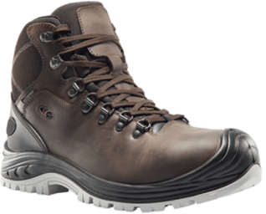  1.att.  Daļēji uzliets purngals, kas ir kā ārējās zoles turpinājums | 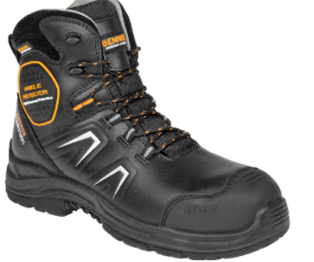  2.att.  Purngala atsevišķa pastiprināta daļa | 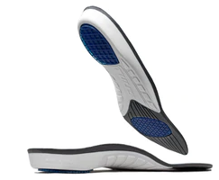  3.att.  Anatomiska pēdiņa pēdas stabilizēšanai un trieciena absorbēšanai, ar papildus atbalstu pēdas velves daļā
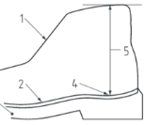  4.att.  Virsmas augstuma noteikšana (izm. 5) | 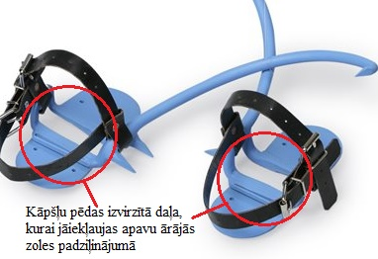  5.att.  Ārējās zoles padziļinājuma pamatojums | 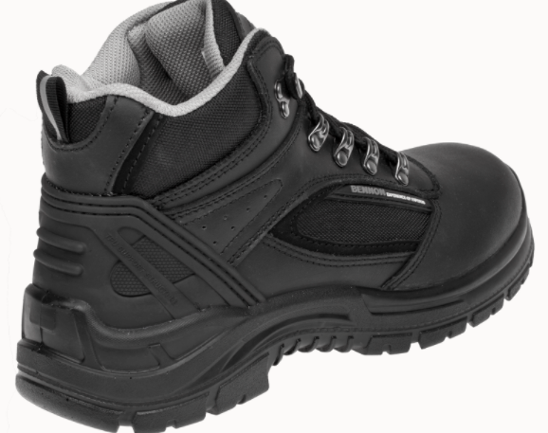  6.att.  Pastiprināta papēža daļa

Ja norādīta vērtība, piedāvājums var būt ar norādīto vai augstāku vērtību, ja pie vērtības norādīts simbols "<" vai "≤", piedāvājuma konkrētai vērtībai jābūt, ievērojot simbola nozīmi, ja norādīts vērtību diapazons "–", jānodrošina, lai piedāvājums nosedz visu prasīto vērtību diapazonu (var būt mazāks par norādītā diapazona mazāko vērtību un lielāks par diapazona lielāko vērtību), ja norādīta vērtību robeža "÷", jānodrošina, lai piedāvājums atbilstu kādai no vērtību robežās esošai vērtībai.
Lai pārliecinātos par atbilstību, sniegto informāciju un vērtībām, norādīt precīzu avotu, kur atspoguļota tehniskā informācija (iesniegtā dokumenta nosaukums, lapaspuse). Atbilstība tehniskajiem parametriem tiks pārbaudīta arī sadaļā "Dokumentācija" minētajos dokumentos.
AS "Sadales tīkls" materiālu kategorijas numurs un nosaukums.
Norādīt pilnu preces tipa apzīmējumu (modeļa nosaukums, artikula Nr.).
European Article Number – Eiropas svītrkoda standarts, ko izmanto ražotāja un preces identifikatora kodēšanai.
Paraugu iesniegšanas termiņš var būt pagarināts, ja tas atrunāts iepirkuma procedūras (cenu aptaujas) dokumentācijā.
Saistošs, ja iepirkuma vai cenu aptaujas dokumentācijā/nosacījumos nav minēts cits preces piegādes termiņš.
Ņemot vērā REGULAS 2016/425 47.panta 1.p., var atbilst Direktīvai 89/686/EEK, ja ražojums laists tirgū pirms 2019.gada 21.aprīļa un ir derīgs ES tipa pārbaudes sertifikāts.
Ņemot vērā REGULAS 2016/425 47.panta 2.p., līdz 2023. gada 21. aprīlim var atbilst Direktīvai 89/686/EEK, ja vien ES tipa pārbaudes sertifikātu derīguma termiņš nav beidzies pirms minētā datuma.
Aizsargapavu marķējums S3 ietver sekojošas prasības: purngala aizsardzība 200J un slēgts papēdi; antistatiskās īpašības (A); trieciena enerģijas absorbcija papēža daļā (E), ārējās zoles izturība pret degvielu/mazutu (FO); virmas ūdens caurlaidība un absorbcija (WRU); izturība pret caurduršanu (P); reljefaina ārējā zole. Papildus marķējums SRC apzīmē ārējās zoles pretestību pret slīdēšanu uz keramiskas flīžu un tērauda grīdas.
Atbilst standarta LVS EN ISO 22568-2 "Pēdu un kāju aizsargi. Prasības un testa metodes apavu sastāvdaļām. 2.daļa: Nemetāliski purngali (ISO 22568-2)" vai LVS EN 12568:2010 "Pēdu un kāju aizsargi. Prasības un testēšanas metodes apavu purngaliem un ieliktņu izturībai pret caurduršanu" prasībām.
Ārējā zole veidota no 2 vai 3 atšķirīgu materiālu slāņiem vai viena materiāla dažāda blīvuma slāņiem. Vidējais slānis jeb starpslānis - zoles amortizējošais slānis no zema blīvuma poraina materiāla, kas atrodas starp zole protektora slāni un iekšzoli un paredzēta galvenokārt triecienu amortizācijai un pēdas noguruma mazināšanai.
PU – poliuretāns; PU/PU jeb PU2D – dubultā blīvuma poliuretāns (viegls un lokans zema blīvuma PU, kas amortizē triecienus, kombinācijā ar nodilumizturīgu augsta blīvuma PU); PU/SPU (HD PU) – zema blīvuma poliuretāna/specpoliuretāna (jeb gumijlīdzīga poliuretāna) kombinācija; PU/TPU – zema blīvuma poliuretāna/termoplastika poliuretāna kombinācija; PU2D/E-TPU – dubultā blīvuma poliuretāna/uzputota termopoliuretāna kombinācija; PU/Rubber (RU, Neotril, Vibram) – zema blīvuma poliuretāna/gumijas jeb nitrila kaučuka (Neotril, Vibram) kombinācija.
Pēdiņa, kura sastāv no triecienus absorbējošām elastomēra putām (piem. EVA, PU, porons u.tml.) un oderes.
Prasību pamatojums saistīts ar kāpšļu lietošanu darbam balstos. Apavu parauga atbilstība tiks noteikta pielietojot ENSTO koka balsta kāpšļus.
Padziļinājums nepieciešams, lai tajā iekļautos kāpšļu pēdas izvirzītā daļa (skat. 5.att.).
Punkti par neobligāto (papildus) prasības izpildi
Atbilst standarta LVS EN ISO 22568-4 "Pēdu un kāju aizsargi. Prasības un testa metodes apavu sastāvdaļām. 4.daļa: Perforāciju izturīgi nemetāliski ieliktņi (ISO 22568-4)" vai LVS EN 12568:2010 " Pēdu un kāju aizsargi. Prasības un testēšanas metodes apavu purngaliem un ieliktņu izturībai pret caurduršanu" prasībām.

